Pressemitteilung ifm-pm 700/1121
Fachgebiet: Unternehmensnews

Drei Produkte von ifm gewinnen begehrte Design-Auszeichnung
Essen, 15. November 2021 – Gleich dreifachen Grund zur Freude hat ifm bei der diesjährigen Ausgabe des German Design Awards. Der Füllstandsensor LI, der Multicover Puck und der Temperatursensor TCC werden mit begehrten Design-Preisen ausgezeichnet.
In diesem Jahr feiert der German Design Award sein zehnjähriges Jubiläum. Die Präsentation der Gewinnerinnen und Gewinner steht zu diesem Anlass unter dem Motto „Wie Designer denken“. Der German Design Award ist der internationale Premiumpreis des Rats für Formgebung und zählt zu den anerkanntesten Design-Awards weltweit. Seit seinem Bestehen wurden auf dem German Design Award in den ersten zehn Jahren unter rund 20.000 Einreichungen aus 87 Ländern bereits 375 der begehrten „Gold“-Auszeichnungen verliehen.
In der Kategorie Industry konnten Produkte von ifm gleich dreifach punkten. Der Füllstandsensor LI, der zuverlässig Grenzstände von Tanks und Behältern überwacht, wird als „Winner“ ausgezeichnet. Medienberührend misst er Wasser, Öle, Kühlschmiermittel und deren Temperatur. Eine induktive Taste lassen Nutzer und Sensor in Interaktion treten. Die 360° LED informiert über den Füllstand der in den Tanks befindlichen Medien. Seine Form bietet beste Ablauf- und Reinigungseigenschaften. Der LI leistet unter höchstem Anspruch in Gestaltung und Präzision seinen Beitrag zum wirtschaftlichen und nachhaltigen Betrieb der Anlage.
Ein „Excellent Product Design“ bescheinigt die Jury dem E12725 - Multicover Puck, der bei der unmissverständlichen Anzeige von Ventilstellungen hilft, die sonst uneinsehbar bleiben. Der Nutzer erhält Informationen über seine Anlage, die ihm die Steuerung erleichtern und dazu beitragen die Anlage ökonomisch und ökologisch zu betreiben. Die hohe Individualisierbarkeit des patentierten Anzeigesystems und die einfache Handhabung bei der Montage reduzieren Bauteile und Komplexität und antwortet so direkt auf die Herausforderungen einer automatisierten Anlage.
Eine „Special Mention“ erhält der Temperatursensor TCC, der in sensiblen Prozessen, wie der Lebensmittelindustrie eingesetzt wird. Das gut sichtbare, dreifarbige Signalelement sorgt für eine klare Anzeige des Instrumentenstatus. Der TCC erspart dem Nutzer regelmäßige, sehr aufwendige Kalibrierprozesse, da dieser sich selbst überwacht und Abweichungen frühzeitig visuell sowie digital mitteilt. Dank klarer Formsprache, idealen Reinigungseigenschaften und hochwertigen Materialien ist der TCC ökologisch und wirtschaftlich zugleich.
Die Verleihung der begehrten Auszeichnungen wird im kommenden Februar stattfinden. Weitere Informationen zu den ausgezeichneten Produkten finden Interessierte unter www.ifm.com.
[2.788 Zeichen inklusive Leerzeichen]
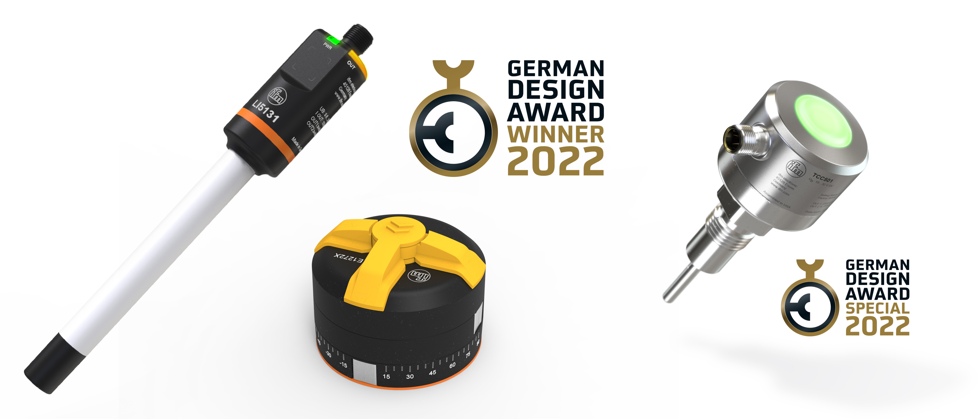 | ifm-pm 700 print.jpg  Gleich drei Produkte von ifm werden beim zehnjährigen Jubiläum des German Design Award ausgezeichnet.

Über die ifm-Unternehmensgruppe

Messen, steuern, regeln und auswerten – wenn es um wegweisende Automatisierungs- und Digitalisierungstechnik geht, ist die ifm-Unternehmensgruppe der ideale Partner. Seit der Firmengründung im Jahr 1969 entwickelt, produziert und vertreibt ifm weltweit Sensoren, Steuerungen, Software und Systeme für die industrielle Automatisierung. Als einer der Pioniere im Bereich Industrie 4.0 entwickelt und implementiert ifm ganzheitliche Lösungen für die Digitalisierung der gesamten Wertschöpfungskette „vom Sensor bis ins ERP“. Heute zählt die in zweiter Generation familiengeführte ifm-Unternehmensgruppe mit mehr als 7.300 Beschäftigten zu den weltweiten Branchenführern. Dabei vereint der Mittelstandskonzern die Internationalität und Innovationskraft einer wachsenden Unternehmensgruppe mit der Flexibilität und Kundennähe eines Mittelständlers.
Abdruck kostenlos – Beleg erbeten.
Redaktionsanfragen  Agentur Dr. Lantzsch  Jörg Lantzsch  Schwalbacher Str. 74  65183 Wiesbaden  www.drlantzsch.de  Tel.: 0611-205 93 71  E-Mail: j.lantzsch@drlantzsch.de | Kontakt  ifm electronic gmbh  Simone Felderhoff  Friedrichstr. 1  45128 Essen  www.ifm.com  Tel.: 0201-24 22-0  E-Mail: presse@ifm.com

